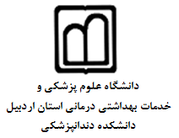

استاد گرامی جناب آقای / سر کار خانم ...................

با سلام واحترام

موضوع :دانشجو ................... ش دانشجویی .......

خواهشمند است در رابطه با درس به تعداد واحد با نمره رشته مقطع دوره که در دانشگاه /دانشکده گذارنیده جهت معادل سازی در رشته دندانپزشکی چنانچه انطباق سر فصل درو س دارد مراتب را به اطلاع آموزش دانشکده برسانید تا اقدام بعدی به عمل آید .

درضمن سر فصل درس فوق به پیوست ارسال می گردد.

مسئول آموزش دندانپزشکی

..........................................................................................

اظهار نظر استاد

انطباق بیش از 80% دارد :

انطباق ندارد:

توضیح :

نام وامضا استاد